Roteiro de
Estudos

DIA: 02 DE JULHO DE 2020 - 1°ANO E.F

1ªAULA: PORTUGUÊS
Componente Curricular:
Língua Portuguesa

Objeto de Conhecimento:
Palavras com RR e R.

Aprendizagens Essenciais:
Ler e escrever palavras com R e RR (EF01LP107).
Olá, querido(a) aluno(a)!

O roteiro a seguir é baseado no modelo de ensino à distância, em que você vai estudar usando seu livro de Língua Portuguesa, aula em vídeo e WhatsApp.
Link da aula: https://youtu.be/vV7bC-v4g5o

Passo 1:
Você gosta de trava-línguas? Tente acompanhar estes daqui!
Acesse: https://www.youtube.com/watch?v=PH-drabPu7Y.

Passo 2:
Foi fácil ou difícil?

Separamos dois para você ler com a ajuda de um adulto!

Trava-língua 1 Trava-língua 2
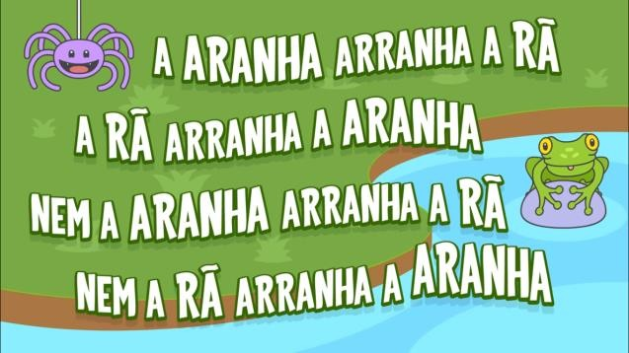
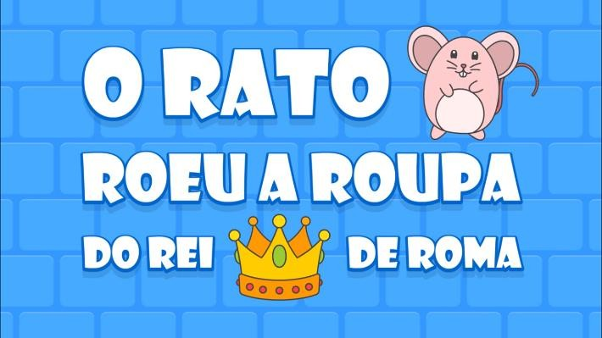

  - Qual deles você achou mais difícil de pronunciar?
  - Você percebeu que tem uma letra que se repete bastante nesses dois trava-línguas?
  - Que letra é essa?

Passo 3:
Você descobriu o segredo dos trava-línguas! São utilizadas palavras com muitos sons parecidos. Veja:
A aranha arranha a rã
Essa repetição de sons parecidos dificulta a pronúncia das palavras! E às vezes acabamos nos confundindo até com a escrita dessas palavras.

Passo 4:
Vamos ler e escrever algumas palavras com a letra r e as letras rr para exercitarmos! Realize as atividades da página 86 do seu livro.

Parabéns! Você concluiu mais um dia de estudo! Até a próxima!

2ª AULA: MATEMÁTICA
Ensino fundamental 1
Componente curricular: Matemática
Objeto de conhecimento: Jogo da caixa/soma
Aprendizagens essenciais: Trabalhar quantidades por meio do concreto, para assim, relacionar melhor números as suas quantidades.
Hoje você vai estudar usando um roteiro de estudo. Mas o que é um roteiro de estudo? É um passo a passo pensado para te auxiliar a estudar o assunto da aula em vídeo de uma maneira mais organizada. Fique ligado!
O roteiro a seguir é baseado no modelo de ensino a distância, em que você vai estudar usando seu livro de matemática, aula em vídeo e WhatsApp.
Link da aula: https://youtu.be/5FpRRyzBhz0
Passo 1 Iniciar apresentando o jogo e os anexos presentes nas páginas: 95 à 97.
Passo 2 Explicar página 65.
Passo 3 Explicar página 66.
Obs: não haverá atividade para casa.

3ªAULA: PORTUGUÊS

Componente Curricular:
Língua Portuguesa

Objeto de Conhecimento:
Palavras com SS e S.

Aprendizagens Essenciais:
Ler e escrever palavras com S e SS (EF01LP108).
Olá, querido(a) aluno(a)!

O roteiro a seguir é baseado no modelo de ensino à distância, em que você vai estudar usando seu livro de Língua Portuguesa, aula em vídeo e WhatsApp.

Link da aula: https://youtu.be/bPeYqJWfnX0
Passo 1:
Na última aula, assistimos a um vídeo com muitos trava-línguas! Separamos este aqui para observarmos alguns pontos!
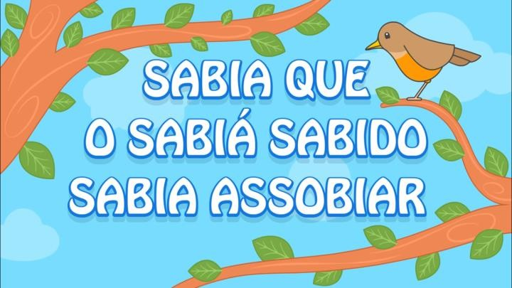
Os sons são bastante parecidos, não é mesmo?

  - Qual é a letra que aparece mais vezes?

Leia as palavras:

SABIÁ ASSOBIAR

Passo 2:
Algumas palavras podem ser escritas com a letra s e outras com as letras ss. Os sons podem ser parecidos, mas a escrita é diferente!
Vamos exercitar o uso dessas palavras realizando as questões 7 e 8 da página 87 do seu livro.

Passo 3: Estude as palavras para o ditado.

1-cacarejo 2-barulho 3-burro 4-ruiva 5-escuro 6-casa 7-vassoura 8-girassol 9-sol 10- cerca 11-jardim 12-rede 13-correr 14-sacola 15-pessoa.

Parabéns! Você concluiu mais um dia de estudo! Até a próxima!

